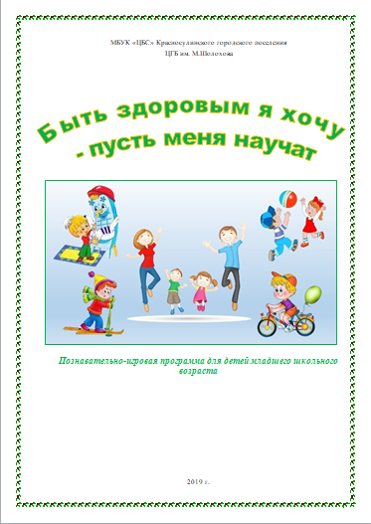

Быть здоровым я хочу – пусть меня научат: познавательно-игровая программа для детей младшего школьного возраста, посвященная Дню здоровья / МБУК «ЦБС» Красносулинского городского поселения, ЦГБ им. М. Шолохова; сост. Сурова Н.А. – Красный Сулин, 2019. – 10 с.